|  |  |  |
| --- | --- | --- |
| |  |  | | --- | --- | | **C:\Documents and Settings\Admin\Мои документы\МОИ ДОКУМЕНТЫ\Фирменный знак.TIF Открытое акционерное общество**  **« «Боринское»**  **(ОАО «Боринское»)** |  |   **К О Т Е Л**  **комбинированный газовый бытовой**  **с закрытой топкой**  **КСГК - 12,5 С1**  **ТУ 4931 – 001 – 00872266 – 1997**  **П А С П О Р Т**  **и руководство по эксплуатации**  **ИС - 512. 00. 00 РЭ**  **Фрагмент.tif**  **Товар сертифицирован**  **г. Липецк** |

**СОДЕРЖАНИЕ:**

**1 Общие указания**

**2 Назначение**

**3 Технические характеристики**

**4 Комплектность**

**4А Перечень устанавливаемых на котел устройств**

**управления и автоматической защиты**

**5 Устройство и принцип работы**

**6 Размещение и монтаж**

**7 Указание мер безопасности**

**8 Подготовка котла к работе и порядок работы**

**8А Использование котла в режиме горячего водоснабжения**

**9 Техническое обслуживание**

**10 Возможные неисправности и способы их устранения**

**11 Свидетельство о консервации и упаковке**

**12 Транспортирование и хранение**

**13 Утилизация**

**14 Гарантии изготовителя (поставщика)**

**14А Техническое освидетельствование**

**15 Сведения о рекламациях**

**16 Свидетельство об установке**

**17 Свидетельство о приемке**

|  |
| --- |
| **В Н И М А Н И Е!**  **В связи с тем, что предприятие постоянно работает над совершенствованием конструкции котлов, возможны незначительные изменения конструкции, не отраженные в данном паспорте** |

|  |
| --- |
| **В Н И М А Н И Е!**  **При первом включении котла, после длительного перерыва в работе, ремонта или диагностирования необходимо проверить работу котла по следующим параметрам (согласно ГОСТ 20548 и пункта 1.5.1 ТУ 4931-001-00872266-1997):**  **- прекращение подачи газа при погасании запальной горелки за время не более 60 с;**  **- прекращение подачи газа при отсутствии тяги в дымоходе за время не менее 10 и не более 60 с.** |

2

**ВВЕДЕНИЕ**

Настоящий паспорт содержит описание конструкции, принцип действия, правила монтажа, обслуживания и другие сведения, необходимые для правильной эксплуатации котла комбинированного газового бытового с закрытой топкой (далее котла) КСГК - 12,5 С1.

1 ОБЩИЕ УКАЗАНИЯ

**1.1 При покупке проверьте комплектность и товарный вид. После продажи котла завод изготовитель не принимает претензии по некомплектности, товарному виду и механическим повреждениям.**

**1.2 Требуйте заполнения торгующей организацией свидетельства о продаже и талонов на гарантийный ремонт.**

**1.3 Перед эксплуатацией котла внимательно ознакомьтесь с правилами и рекомендациями, изложенными в настоящем руководстве.**

***1.4 Инструктаж владельца, пуск котла в работу, техническое обслуживание, устранение неисправностей, техническое диагностирование, ремонт газопроводов производятся эксплуатационной специализированной организацией газового хозяйства или организацией, выполняющей ее функции.***

**1.5 Ремонт и наблюдение за системой отопления производятся владельцем котла.**

ВНИМАНИЕ!

 Не допускается использование котла для прямого подогрева сетевой водопроводной воды посредством ее пропускания через теплообменник котла. Это приведет к выходу котла из строя из-за возникновения снижающих теплоотвод отложений /накипи/ на стенках теплообменника /прогорание теплообменника/. Утечки отопительной воды через уплотнение кранов, насоса и соединения трубопровода необходимо незамедлительно ликвидировать, так как частый долив свежей водопроводной воды в отопительную систему

по вышеуказанной причине не желателен!

Воду в системе отопления рекомендуется менять не чаще 1 раза в год.

Для котла комбинированного газового бытового с закрытой топкой применение бытового антифриза *строго запрещено!*

**2 НАЗНАЧЕНИЕ**

Котел предназначен для теплоснабжения жилых помещений, оборудованных системами водяного отопления с давлением воды не более 0,1 мПа, а также для горячего водоснабжения на хозяйственно-бытовые нужды.

**Котел предназначен для постоянной работы на природном газе по ГОСТ 5542-87.**

**Котел изготовлен в климатическом исполнении УХЛ, категории 4,2 по ГОСТ 15150-69.**

**Пример записи обозначения котла КСГК - 12,5 С1 при заказе:**

**Котел КСГК - 12,5 С1 ТУ 4931 – 001 – 00872266 – 1997 ИС – 512.**

3

**3 ТЕХНИЧЕСКИЕ ХАРАКТЕРИСТИКИ**

**Технические данные, основные параметры и характеристики приведены в таблице 1.**

**Таблица 1**

|  |  |
| --- | --- |
| **Наименование параметра или размера** | **Величина** |
| **1 Топливо** | **Природный газ** |
| **2 Номинальное давление природного газа перед блоком автоматики, Па /мм.вод.ст/**  **Диапазон давления природного газа, мм.вод.ст.** | **1274 /130/**  **65…180** |
| **3 Объемное содержание окиси углерода в сухих неразбавленных продуктах сгорания природного газа, % не более** | **0,05** |
| **4 Коэффициент полезного действия котла, % не менее** | **90** |
| **5 Приведенный расход газа к стандартному, м/час** | **1,43** |
| **6 Теплоноситель** | **Вода**  **по ГОСТ Р 51232-98 и СанПиН 2.1.4.1074-01** |
| **7 Параметры теплоносителя, не более:**  **- максимальная температура, °С**  **Погрешность настройки, °С**  **- карбонатная жесткость, мг-экв/кг, не более**  **- содержание взвешенных веществ** | **95**  **- 5**  **0,7**  **отсутствует** |
| **8 Номинальная тепловая мощность, кВт** | **14,3 (± 5%)** |
| **9 Номинальная тепловая производительность, кВт** | **12,5 (± 10%)** |
| **10 Размер штуцера для подвода газа:**  **- условный проход Ду, мм**  **- резьба по ГОСТ 6357-81, дюйм** | **15**  **G ½ - B** |
| **11 Время отключения подачи газа на запальную и основную горелки при прекращении подачи газа или отсутствии пламени на запальной горелке, сек, не более** | **60** |
| **12 Разрежение в дымоходе за котлом, Па /мм.вод.ст./** | **от 2,94 до 19,6**  **/от 0,3 до 2,0/** |
| **13 Оптимальный диапазон разрежения, Па** | **от 3 до 10** |
| **14 Расход воды в режиме горячего водоснабжения, не менее, л/мин**  **- при нагреве на Δ 45 °С\***  **- при нагреве на Δ 30 °С\*** | **2,5**  **4,0** |
| **15 Размер штуцеров змеевика ГВС** | **Ду – 15**  **G ½ - B** |
| **16 Максимальное избыточное давление в системе ГВС, МПа (кг/см)** | **0,6 (6)** |
| **17 Условный проход водяных присоединительных патрубков Ду, мм**  **- резьба по ГОСТ 6357 – 81, дюйм** | **40**  **G 1 ½ - B** |

4

Продолжение таблицы 1

|  |  |
| --- | --- |
| **18 Ёмкость бака теплообменника, литр** | **25** |
| **19 Максимальная температура отходящих в дымоход продуктов сгорания, °С (при давлении газа 180 мм.вод.ст.)** | **185** |
| **20 Гидравлическое сопротивление котла, кгс/см, не более** | **0,09** |
| **21 Ориентировочная максимальная отапливаемая площадь (в зависимости от теплопотерь помещения и климатических условий местности), кв.м., не более** | **100 ÷ 125** |
| **22 Масса котла, кг, не более** | **50** |

**\* ПРИМЕЧАНИЕ: Δ45 °С (Δ30 °С) - разница входящей и выходящей из змеевика воды.**

*1 ПРИМЕЧАНИЕ. Котел защищен от аварийной подачи входного давления газа до 500 мм. вод. ст. конструкцией газового клапана.

**4 КОМПЛЕКТНОСТЬ**

|  |  |  |  |
| --- | --- | --- | --- |
| **Наименование** | **Шифр** | **Кол – во** | **Примечание** |
| **1 Котел** | **КСГК – 12,5 С1** | **1** |  |
| **2 Паспорт и руководство по эксплуатации.** | ИС - 512.00.00 РЭ | **1** |  |
| **3 Воздухозаборник** | **512. 02. 000** | **1** |  |
| **4 Труба воздухоподвода\***  **L = 1200 мм** |  | **1** |  |
| **5 Отвод ∅ 100; 90°** |  | **1** |  |
| **6 Упаковка** |  | **1** |  |

**\* Дополнительное количество приобретается потребителем за отдельную плату.**

**ПРИМЕЧАНИЕ: Комплектующие поз. 4, 5 упаковываются в отдельную тару и приобретаются за отдельную плату. Оригинальный воздухозаборник поз.3 упакован вместе с котлом, является неотъемлемой его частью, необходим для нормальной работы котла. Приобретение комплектующих поз.4, 5 рекомендуется как гарантия полной адаптации при сборке воздуховода с воздухозаборником и котлом и обеспечения герметичности соединений. Приобретение дополнительного количества труб, колен и соединительных ниппелей осуществляет монтажная организация непосредственно (по заказу) у производителей воздуховодов.**

**4А Перечень устанавливаемых на котел устройств управления**

**и автоматической защиты**

|  |  |  |  |
| --- | --- | --- | --- |
| **Наименование** | **Обозначение** | **Поставщик** | **Кол- во** |
| **Комбинированный газовый клапан 630 EUROSIT** | **0. 630. 068** | **“SIT”** | **1** |
| **Термопара SIT 200 L = 500 мм** | **0. 200. 232\*** | **-\\-** | **1** |
| **Фитинг крепления термопары к запальной горелке** | **0. 974. 036** | **-\\-** | **1** |

5

Продолжение таблицы

|  |  |  |  |
| --- | --- | --- | --- |
| **Гайка подсоединения пилотной горелки (в клапан)** | **0. 958. 031** | **-\\-** | **1** |
| **Пилотная горелка** | **0. 150. 097** | **-\\-** | **1** |
| **Инжектор** | **0. 977. 132** | **-\\-** | **1** |
| **Ниппель инжектора ∅6 мм** | **0. 957. 010** | **-\\-** | **1** |
| **Гайка инжектора ∅6 мм** | **0. 958. 011** | **-\\-** | **1** |
| **Искровой электрод** | **0. 915. 025** | **-\\-** | **1** |
| **Гайка электрода** | **0. 974. 037** | **-\\-** | **1** |
| **Кабель HV, L = 600 мм** | **0. 028. 515** | **-\\-** | **1** |
| **Прерыватель** | **0. 974. 402** | **-\\-** | **1** |
| **Горелка основная 10 секционная «Polidoro»** | **606.1562.02** | **Фирма Polidoro, Италия** | **1** |
| **Защитный (предельный) тер-**  **мостат** | 0. 926.010 | **"SIT"** | **1** |
| **Клапан предохранительный Ду 15 (½″) Р = 1,5 бар** | 00205015 | **EMMETI** | **1** |
| **Термометр ∅ 52мм**  **или термометр ∅ 52мм** | **010247**  **T&G SPA** | **Фирма IMIT**  **Фирма “SIT”, Италия** | **1**  **1** |

**\* Допускается замена термопары 0. 200. 232 на 0. 200. 233 (L = 600 мм).**

**5 УСТРОЙСТВО И ПРИНЦИП РАБОТЫ**

**Котел (рис. 1) состоит из следующих узлов и деталей: бака - теплообменника поз.1, основной горелки поз. 16, блока запальной горелки поз. 19 с установленными в нем термопарой поз.14 и электродом розжига, комбинированного газового клапана (многофункционального регулятора) поз. 3, приемно-отводного коллектора с воздухоприемным и дымоотводящим патрубками поз. 8, деталей облицовки поз. 20, 21, 22, клапана предохранительного поз. 29.**

В верхней части бака – теплообменника установлен датчик поз.5 терморегулятора, соединенный капиллярной трубкой поз. 13 с исполнительным устройством терморегулирующего клапана (система «сильфон – термобаллон»), и датчик поз. 7 термометра поз. 12.

Для герметизации топочного пространства по поверхностям подсоединения снимаемых деталей (узлов) служат прокладки поз. 9, 11, 17, 28.

Особенностью конструкции комбинированного клапана 630 EUROSIT является наличие устройства стабилизации выходного давления газа, а также совмещение управления клапаном в одной рукоятке поз.1 (рис.4) с обозначением положений соответствующими символами и цифрами на её торце и указателем поз.5 на крышке поз.2 клапана. Зависимость температуры нагреваемой воды от положения шкалы рукоятки управления представлена в табл. 2 (ориентировочно). Максимальная температура 90 ° теплоносителя соответствует цифре 7 на рукоятке управления.

Таблица 2

|  |  |  |  |  |  |  |  |
| --- | --- | --- | --- | --- | --- | --- | --- |
| Цифры шкалы | 1 | 2 | 3 | 4 | 5 | 6 | 7 |
| Температура нагрева воды, °С ± 5 °С | 40 | 50 | 60 | 65 | 75 | 85 | 90 |

В крышке комбинированного клапана установлен пьезовоспламенитель поз.6, соединенный высоковольтным проводом с электродом розжига блока

6

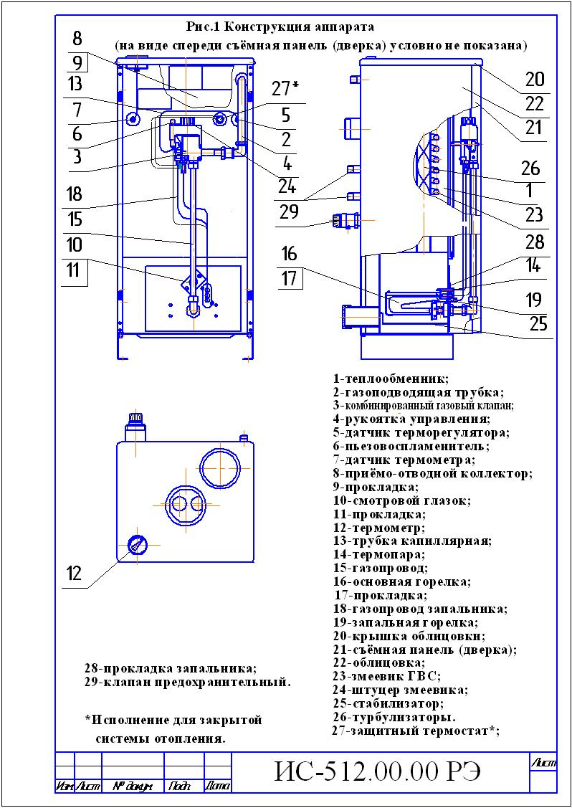

7

запальной горелки. На входе в газовый клапан установлен фильтр.

При повороте рукоятки управления против часовой стрелки из положения

«выкл.» (символ « ● ») до положения совмещения символа « 🟌 » с указателем положений поз.5 (см. рис.4) до упора и нажатии газ через входной тарельчатый клапан, фильтр и регулируемый дроссель поступает на запальную горелку. Розжиг запальной горелки производится нажатием кнопки пьезовоспламенителя поз.6 (при этом слышен щелчок).

Далее необходимо выдержать ручку нажатой не менее 10 сек., затем отжать (при этом вырабатываемая термопарой ЭДС будет удерживать в открытом положении электромагнитный входной клапан) и повернуть против часовой стрелки до позиции 1 – 7 . При этом газ через регулятор давления и терморегулятор поступает на основную горелку и зажигается от пламени запальной.

Принцип действия регулятора температуры основан на расширении жидкости при нагреве. Рабочая жидкость, нагреваясь в датчике (термобаллоне) от воды в баке – теплообменнике, нагреваемой за счет сгорания природного газа, расширяется и перетекает по капиллярной трубке в сильфон, преобразующий объёмное расширение в линейное перемещение механизма, приводящего в действие систему двух клапанов (мгновенного и дозирующего). В конструкции механизма предусмотрена защита от термической перегрузки, что предохраняет систему «сильфон – термобаллон» от повреждения и разгерметизации.

При установке требуемой температуры воды в котле рукояткой управления на повышение сначала открывается мгновенный (щелчковый) клапан, затем дозирующий. При достижении температуры воды в котле установленного значения плавно прикрывается дозирующий клапан, переводя основную горелку в режим «малый газ».

При повышении температуры сверх заданной срабатывает мгновенный (щелчковый) клапан, полностью перекрывая газ на основную горелку.

При прекращении подачи газа из сети запальная горелка мгновенно гаснет, термопара остывает, электромагнитный клапан закрывается, перекрывая доступ газа к основной и запальной горелкам. При возобновлении подачи газа проход через котел полностью перекрыт.

При снижении давления газа в сети ниже 0,65 кПа давление газа на запальной горелке также упадет, ЭДС термопары снизится до величины, недостаточной для удержания клапана. Электромагнитный клапан закроется и перекроет доступ газа к горелкам.

При отсутствии тяги продукты горения накапливаются в топке, воздух для горения не поступает в топку, горелки гаснут, термопара остывает, ЭДС термопары снизится до величины, недостаточной для удержания клапана. Электромагнитный клапан закроется и перекроет доступ газа к горелкам.

Внутри бака – теплообменника котла установлен змеевик поз. 23 горячего водоснабжения (ГВС). Нагрев хозяйственной воды производится за счет передачи тепла от омывающей змеевик «отопительной» воды.

При превышении избыточного давления воды в теплообменнике значения 1,5 кг/см срабатывает предохранительный клапан поз. 29 рис. 1, сбрасывая воду в канализацию до уменьшения давления в теплообменнике.

**6 РАЗМЕЩЕНИЕ И МОНТАЖ**

6.1 Размещение и монтаж котла, а также подводка к нему газа производится специализированной строительно-монтажной организацией по проекту, согласованному с эксплуатационным предприятием /трестом/ газового хозяйства. Габаритные и присоединительные размеры котла см. табл. 1 и рис. 2.

8

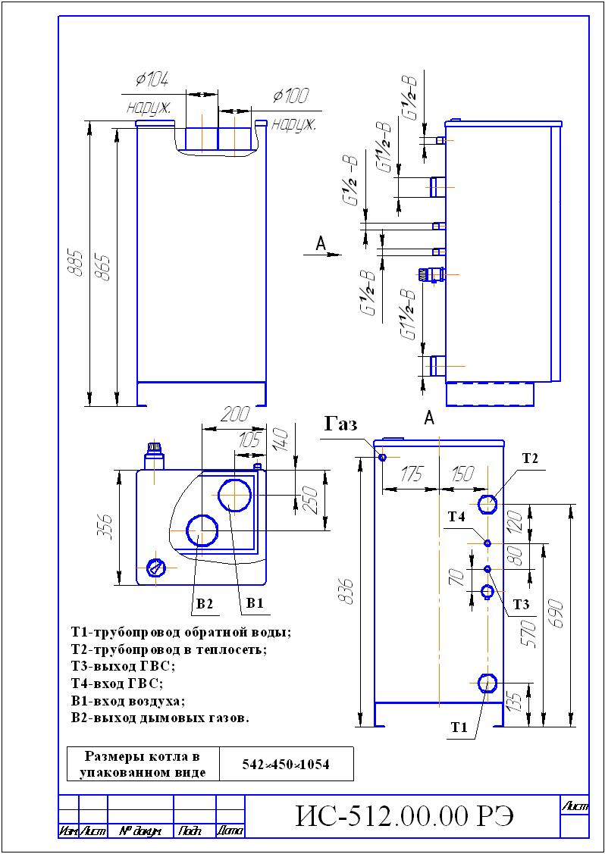

9

**6.2 Помещение, где устанавливается котел, обязательно должно иметь свободный доступ воздуха извне и вентиляционную вытяжку у потолка.**

**6.3 Температура помещения, в котором устанавливается котел, не должна быть ниже +5ºС.**

**6.4 Выбор места под установку котла производить в соответствии с указаниями мер безопасности, изложенными в разделе 7 настоящего паспорта.**

**Котел устанавливается у несгораемых стен на расстоянии не менее 10см от стены. При установке котла у трудносгораемой стены её поверхность должна быть изолирована стальным листом по листу асбеста толщиной не менее 3 мм, выступающим на 10 см за габариты корпуса. Перед котлом должен быть проход шириной не менее 1 метра. При установке котла на сгораемом полу пол должен быть изолирован стальным листом по листу асбеста толщиной не менее 3 мм. Изоляция должна выступать за габариты корпуса на 10 см.**

6.5 Перед началом монтажа необходимо провести расконсервацию котла, проверить правильность его сборки и убедиться в надежном и полном закреплении всех деталей и сборочных единиц.

**Присоедините котел к дымоходу, воздуховоду, газопроводу и трубам системы отопления и горячего водоснабжения. Соединительные элементы трубопроводов должны быть точно подогнаны к месту расположения входных штуцеров котла. Присоединение не должно сопровождаться взаимным натягом труб и узлов котла.**

6.6 Котел с дымовой трубой соединяется с помощью патрубка, который должен быть выполнен из нержавеющей стали и теплоизолирован любым разрешенным к применению в жилых домах теплостойким теплоизоляционным материалом.

**6.7 Устройство дымовой трубы должно отвечать требованиям СНиП 41-01-2003 и требованиям «Правил производства работ и ремонта печей, дымоходов и газоходов».**

6.7.1 Дымоход, к которому подключается котел, как правило, должен быть расположен во внутренней капитальной стене здания. Возможны и другие варианты, разрешенные местными стандартами строительства. Примеры вариантов подсоединения к дымоходу см. рис. 6. В любом случае дымоход должен быть утеплен.

**При расположении дымохода в наружных стенах толщина кладки наружной стены должна соответствовать величине, указанной в таблице 3.**

**Таблица 3.**

|  |  |
| --- | --- |
| **Расчетная зимняя температура**  **наружного воздуха, ° С** | **Толщина кладки** |
| **Минус 40** | **2,5 кирпича** |
| **Минус 30** | **2,0 кирпича** |
| **Минус 20** | **1,5 кирпича** |

**6.7.2 Живое сечение трубы должно быть не менее ½ х ½ кирпича /125 х 125мм/.**

**6.7.3 Высота дымовой трубы над крышей здания зависит от расстояния ее от конька по горизонтали и должна быть: не менее 0,5м над коньком, если труба расположена на расстоянии до 1,5 метра от конька;**

не ниже уровня конька, если труба расположена на расстоянии от 1,5 до 3 метров от конька;

**не ниже линии, проведенной от конька вниз под углом 10° к горизонту, если труба расположена далее 3 метров от конька.**

**6.7.4 Канал трубы должен быть строго вертикальным, гладким, ровным, без поворотов и сужения.**

10

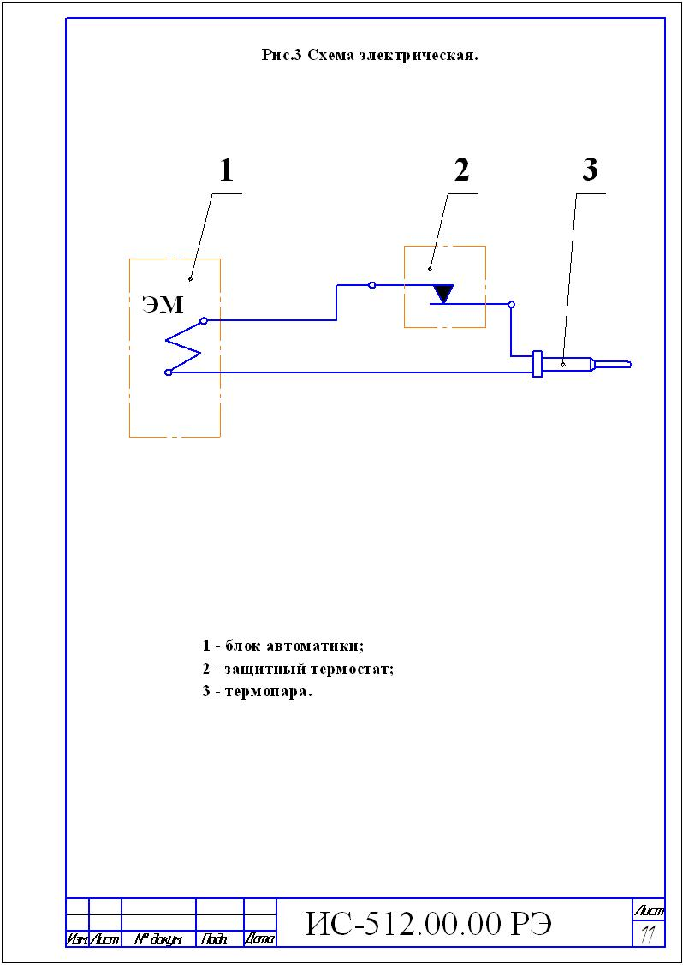

11

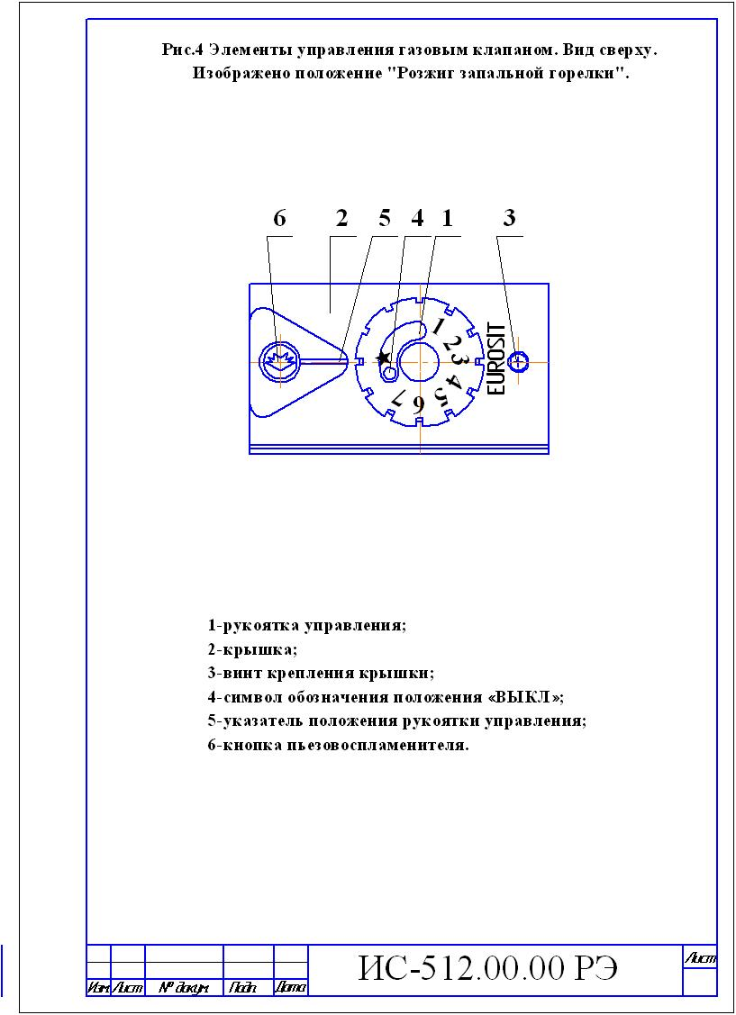

12

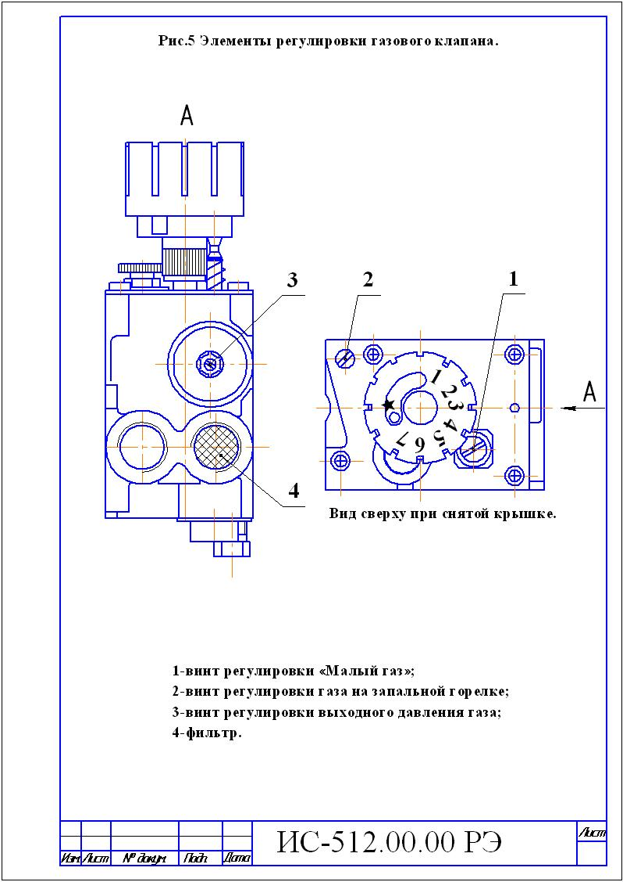

13

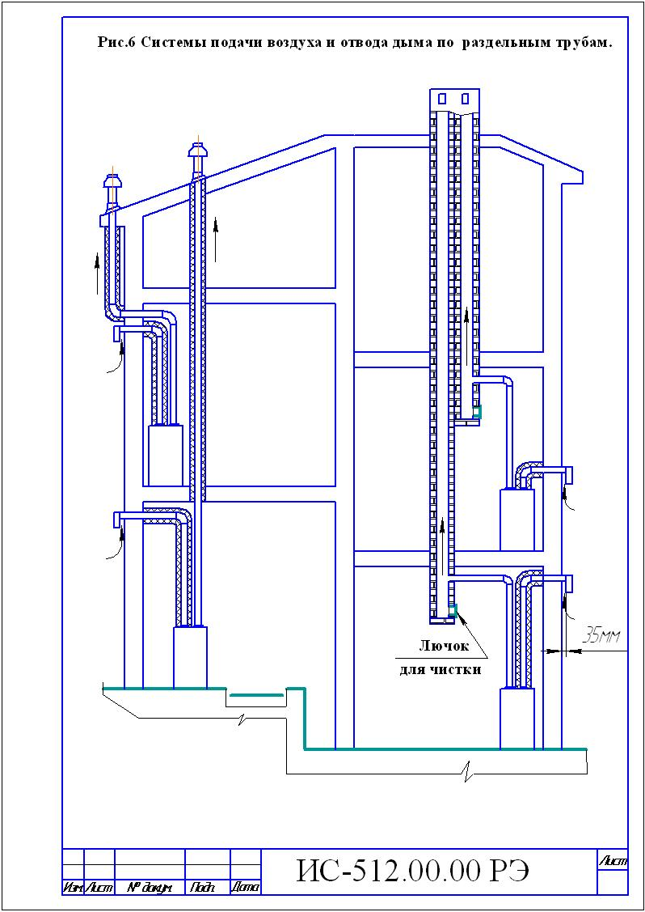

14

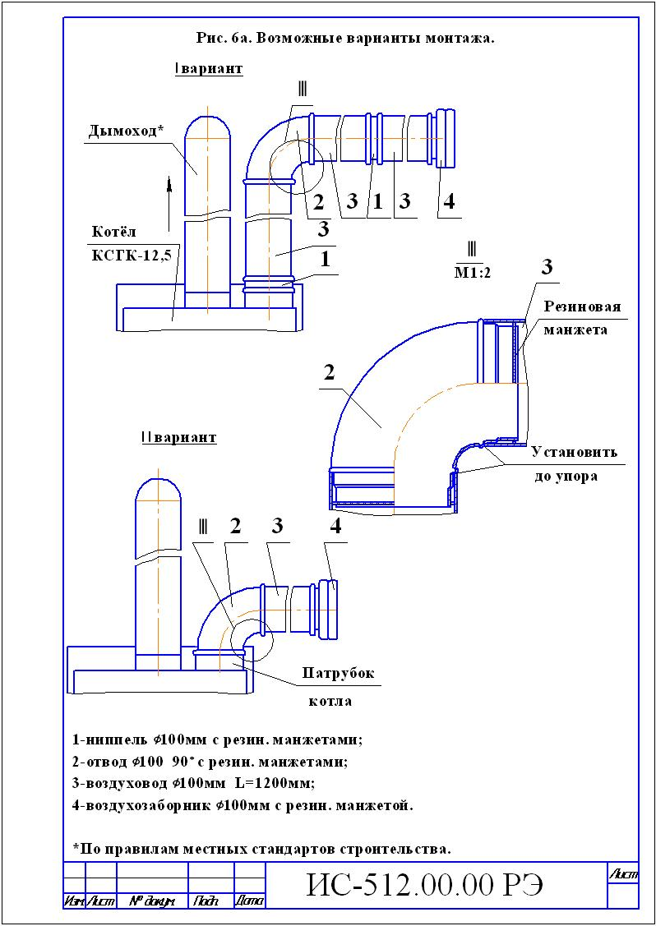

15

6.7.5 Высота дымового канала от нижнего уровня котла должна быть не менее 5 метров.

**6.7.6 В нижней части канала следует устроить заглушку – чистку /см. рис.6/.**

**6.8 Подключение к дымоходу котла других отопительных устройств не допускается.**

**6.9 Дымовые трубы и каналы должны выполняться из обожженного или огнеупорного кирпича.**

**6.10 Подвод воздуха к котлу выполнить через внешнюю стену трубопроводом, соответствующим по площади пропускного сечения входному патрубку котла.**

**Варианты устройства воздухопроводов см. рис.6.**

**6.11 На конце воздухоподвода (на улице) должен быть установлен оригинальный воздухозаборник с сеткой поз. 3 раздел 4, предназначенный для защиты от попадания внутрь мелких животных, птиц, летучих предметов, дождя, снега, а также препятствующий воздействию порывов ветра на работу котла.**

**6.12 Соединения труб и поворотных колен должны быть герметичными. Подсоединение труб воздухоподвода и дымоотвода к приемно-отводному коллектору котла должно быть выполнено способом, обеспечивающим возможность незатруднительного снятия коллектора для проверки и чистки (по необходимости) газоходов теплообменника котла и герметичность соединения.**

**6.13 Прокладка труб воздухоподвода и дымоотвода через жилые помещения не допускается.**

**6.14 Для предотвращения провисания и саморасстыковки длинных участков воздуховода или дымоотвода необходимо надежно закрепить их на стене или прикрепить к потолку способом, рекомендованным фирмой-изготовителем воздуховодов и дымоотводов.**

**6.15 Воздуховод должен быть изготовлен из оцинкованной стали толщиной не менее 1 мм с обязательным утеплением (для предотвращения образования конденсата на внешней поверхности трубы). Допускается выполнять воздуховод без утепления из нержавеющей стали с устройством отвода конденсата.**

**6.16 Максимальная длина воздуховода (от воздухозаборника до котла) с одним поворотным коленом - 10 метров; с двумя коленами - 9 метров; с тремя коленами - 8 метров и т. д.**

**6.17 Герметичность воздушно-дымового тракта, включая котел, проверяется подачей избыточного давления воздуха 50 Па при закрытых воздухозаборнике и дымоотводе. Утечка воздуха должна быть не более 3 м/ час.**

**Допускается проверка герметичности огневым испытанием (при первом включении котла) при закрытом дымоотводящем патрубке приемно-**

**отводного коллектора котла. Через 15…20 сек после закрытия дымоотвода котла горелка должна погаснуть. Если горелка продолжит гореть, это свидетельствует о недостаточной герметичности топки. Необходимо обязательно проверить уплотнения разъемов деталей, образующих закрытое топочное пространство (прокладки поз. 9, 11, 17, 28) и устранить негерметичность.**

**6.18 Монтаж с подводящим газопроводом производить при помощи муфты. На газоподводящей трубе перед котлом обязательно должен быть установлен газовый кран, перекрывающий доступ газа к котлу. Между газовым краном и котлом рекомендуется установить типовой газовый фильтр или фильтр-отстойник.**

**6.19 К системе отопления и хозяйственного водоснабжения котел присоединяется по схеме рис. 7. Не допускается работа котла с неправильно**

**выполненной системой отопления, уклоны прямой и обратной труб должны соответствовать указанным на схеме.**

16

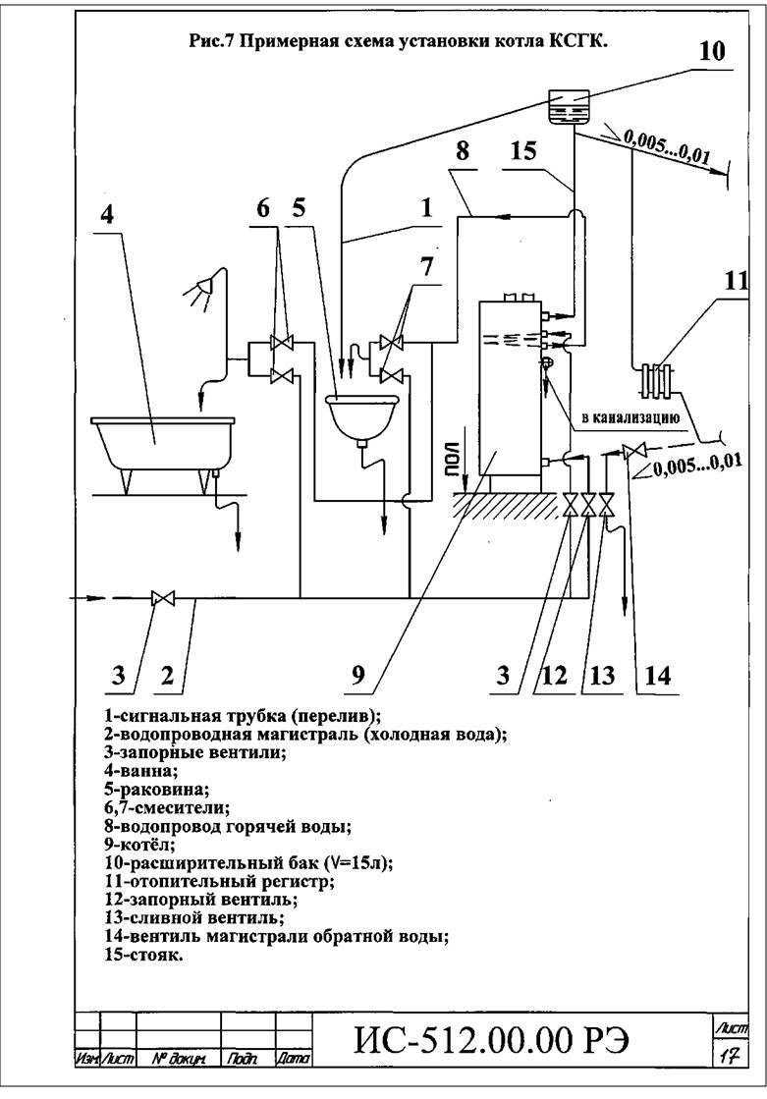

17

**При подключении котла к системе хозяйственного водоснабжения на входе в котел необходимо установить сетчатый фильтр с размером ячейки не более 3х3 мм.**

**Рекомендуется перед подсоединением к котлу все трубопроводы продуть или промыть от строительного мусора или иных посторонних предметов.**

**6.20 Установку отвода воды от предохранительного клапана в канализацию выполнить по месту. Обеспечить смотровой зазор не менее 100 мм.**

**6.21 Расширительный бак (в открытой отопительной системе) следует располагать в самой высокой точке системы отопления.**

**6.22 При использовании котлов в типовых системах квартирного водяного отопления следует руководствоваться инструкцией по монтажу и эксплуатации указанных систем.**

**6.23 По окончании работ по установке котла должен быть заполнен контрольный талон /см. приложение 1/.**

 **ВНИМАНИЕ!**

**Согласно ТУ 4931 -001 -00872266 -1997 испытание на герметичность теплообменника котла и водоведущих трубопроводов системы отопления должно производиться давлением 1,5 кг/кв.см.**

**Примечание: Данный котел может устанавливаться в закрытой отопительной системе с расширительным баком мембранного типа. В этом случае:**

**1 Давление в системе отопления в рабочем состоянии /при температуре воды в системе отопления 60…80 °С / должно быть не более 1,0 кг/кв.см.**

**2 На стояке /выходной трубе/ должен быть установлен предохранительный клапан, отрегулированный на срабатывание при давлении в системе отопления 1,3 кг/кв.см.**

**3 Для контроля давления в системе отопления должен быть установлен манометр с пределом измерения от 0 до 4 кг/кв.см.**

**7 УКАЗАНИЯ МЕР БЕЗОПАСНОСТИ**

**7.1 К обслуживанию котла допускаются лица, изучившие настоящий паспорт.**

7.2 Монтаж и эксплуатация котлов должны соответствовать требованиям «Правил устройства и безопасности эксплуатации водогрейных котлов, водонагревателей и паровых котлов с избыточным давлением», а также

требованиям «Правил безопасности в газовом хозяйстве», утвержденных Госгортехнадзором РФ.

**7.3 Эксплуатация котлов должна осуществляться согласно «Правилам противопожарного режима в РФ» (Постановление Правительства РФ от 25. 04. 2012 г. № 390).**

**7.4 Работа котла разрешается только с исправной автоматикой безопасности и терморегулирования.**

**7.5 Газовая автоматика безопасности должна обеспечивать:**

1. **Уменьшение подачи газа при достижении температуры воды в отопительной системе заданного значения.**

**2 Отключение подачи газа на основную горелку при превышении заданной температуры нагрева.**

**3 Отключение подачи газа в котел в следующих случаях:**

**- при прекращении подачи газа на котел /за время не более 60 сек/;**

18

**- при нагреве воды в котле свыше 95 °С;**

**- при погасании факела запальной горелки /за время не более 60 сек./.**

**7.6 При эксплуатации котла температура горячей воды не должна превышать 95 °С.**

** 7.7 Запрещается:**

**1) эксплуатировать котел при частично заполненной водой системе отопления;**

**2) применять в качестве теплоносителя вместо воды другие жидкости;**

3) устанавливать запорно-регулирующую арматуру на подающей линии и трубопроводе, соединяющем систему отопления с расширительным баком;

**4) эксплуатировать котел при утечке газа через соединения газопровода;**

**5) применять открытое пламя для обнаружения утечек газа;**

6) эксплуатировать котел при неисправности газовой сети, дымохода, возду- ховода или автоматики;

**7) самостоятельно устранять неисправности в работе котла;**

**8) вносить какие-либо конструктивные изменения в котел, газопровод и систему отопления;**

**9) производить очистку поверхностей котла растворителями (разбавителями) лакокрасочных материалов.**

7.8 При неработающем котле все газовые краны: перед горелкой и на газопроводе перед котлом – должны быть в закрытом положении /ручка крана перпендикулярна газопроводу/.

**7.9 Обо всех неполадках при работе котла на газе необходимо немедленно сообщить аварийной службе эксплуатационного предприятия газового хозяйства.**

**7.10 В случае обнаружения в помещении газа следует немедленно прекратить его подачу, проветрить все помещения и вызвать аварийную или ремонтную службу. До устранения неисправности запрещается в помещении зажигать спички, курить, применять открытый огонь, включать и выключать электроприборы, пользоваться телефоном.**

**8 ПОДГОТОВКА КОТЛА К РАБОТЕ И ПОРЯДОК РАБОТЫ**

**8.1 Подготовка к работе.**

**Перед началом розжига котла необходимо:**

**1) наполнить отопительную систему водой до появления воды из переливной трубы расширительного бака. Вода для заполнения отопительной системы должна соответствовать требованиям ГОСТ Р 51232-98 и СанПиН 2.1.4.1074-01. Карбонатная жесткость воды – не более 0,7 мг-экв/кг;**

2) проветрить помещение, в котором установлен котел в течение 10 – 15 минут;

**3) проверить состояние запорных устройств на газопроводе к котлу и в самом котле;**

**Запорные устройства должны быть закрыты, рукоятка управления 1 (рис.4) должна быть в положении «выкл» / «●» /;**

**4) проверить наличие тяги в дымоходе путем поднесения к открытому лючку для чистки дымохода полоски бумаги, полоска бумаги должна отклониться внутрь отверстия. Лючок закрыть.**

19

 ***При отсутствии или неустойчивости тяги розжиг горелки запрещен!***

**8.2 Порядок работы:**

**1) Снимите съемную панель или откройте дверку поз. 21 (рис.1);**

**2) Откройте газовый кран перед котлом;**

**3) Поверните рукоятку управления 1 (рис.4) против часовой стрелки в положение совмещения символа «🟌» с указателем 5 на крышке 2 клапана (до упора);**

**4) Нажмите рукоятку вниз (до упора) и, не отпуская её, нажмите кнопку пьезовоспламенителя 6.**

**Контролируйте воспламенение газа на запальной горелке через смотровой глазок.\***

Не отпускайте рукоятку в течение 10…20 сек, а затем отпустите (отожмите).

**Контролируйте устойчивое горение газа на запальной горелке.**

**\*Примечание: При первом включении или при длительном перерыве в работе запальная горелка может не зажигаться из-за наличия воздуха в газопроводе. В этом случае необходимо действия п.4 повторять до успешного розжига запальной горелки.**

**5) Поверните рукоятку управления против часовой стрелки в положение 1 – 7. При этом должна зажечься основная горелка 16 (рис.1).**

**Если основная горелка не зажигается, переведите рукоятку управления в положение задания более высокой температуры воды.**

**6) Проверьте (повторно) наличие тяги (см. п. 8.1.4.) и работу горелок. Пламя на запальной и основной горелках должно быть голубым, без желтых языков;**

**7) Установите рукояткой управления требуемую температуру воды (см. раздел 5, табл.2);**

**8) Установите съемную панель или закройте дверку ( в зависимости от варианта изготовления).**

 **ВНИМАНИЕ!**

**При прогреве котла и системы отопления до температуры воды на входе в котел менее 30˚С допускается образование конденсата по всей поверхности теплообменника. При дальнейшем прогреве конденсатообразование прекращается.**

8.3 Обслуживание котла во время его работы.

**При обслуживании котла во время его работы периодически необходимо:**

**1) контролировать работу газогорелочного устройства по наличию пламени на запальной и основной горелках. Пламя на запальной и основной горелках должно быть голубым без желтых языков.**

**2) контролировать температуру воды на выходе из котла по термометру 12 (рис.1) котла. Температура воды на выходе из котла не должна превышать заданного значения.**

**3) регулировать (по необходимости) температуру воды на выходе из котла рукояткой управления поз. 1 (рис. 4).**

**4) контролировать наличие воды в расширительном баке (при открытой системе).**

**При необходимости доливать воду в расширительный бак.**

8.4 При отсутствии тяги, погасании пламени запальника, падении давления газа в сети и нагреве свыше 95 °С происходит

20

автоматическое отключение подачи газа к основной горелке и запальнику. В этом случае необходимо закрыть входной кран газопровода к котлу и перевести рукоятку управления газового клапана в положение «●» (выкл.). По устранению причины отключения горелок произвести повторный розжиг газогорелочного устройства согласно п. 8.2.

**8.5 Отключение основной горелки.**

Для отключения основной газовой горелки поверните рукоятку управления 1 (рис.4) по часовой стрелке до совмещения символа «🟌» с указателем 5.

При этом на пилотной горелке будет гореть факел.

**8.6 Для полного отключения подачи газа на основную и запальную горелки поверните рукоятку управления в позицию «●» («выключено»).**

**Закройте газовый кран перед котлом.**

**8А ИСПОЛЬЗОВАНИЕ КОТЛА В РЕЖИМЕ ГОРЯЧЕГО**

**ВОДОСНАБЖЕНИЯ**

 **В Н И М А Н И Е!**

**Будьте осторожны при пользовании горячей водой с температу-**

**рой свыше 55°С. Можно получить ожог. Никогда не разрешайте малень-**

**ким детям самостоятельно пользоваться краном с горячей водой.**

**Никогда не оставляйте ребенка или беспомощного человека одного без**

**присмотра в ванне или под душем.**

 **В Н И М А Н И Е!**

**Во избежание получения ожоговых травм запрещается поль-**

**зоваться или сливать из крана или смесителя горячую воду с температурой свыше 75°С.**

**1 Пользование горячей водой в отопительный период.**

**1.1 Установите рукоятку управления поз. 1 (рис.4) в положение 90°С (см. табл.2)**

 **В Н И М А Н И Е!**

**Следует помнить, что при непрерывной работе котла на**

**систему отопления в отопительный период температура воды в**

**змеевике ГВС, при отсутствии циркуляции, соответствует температуре воды в котле (см. по термометру котла).**

**1.2 При температуре отопительной воды в котле свыше 55 °С, чтобы не получить ожог, перед тем, как открыть кран горячей воды, нужно подать в смеситель холодную воду, затем открыть кран горячей воды и отрегулировать расход до получения требуемого количества воды нужной температуры из смесителя. При понижении температуры воды на выходе из смесителя постепенно прикрывайте кран холодной воды (до полного его закрытия), поддерживая нужную температуру воды. Затем ручкой крана горячей воды установить необходимый расход воды желаемой температуры.**

**1.3 Если температура горячей воды при установившемся режиме недостаточна, закройте вентиль поз. 14 (рис.7) на магистрали обратной воды или уменьшите расход горячей воды соответствующим краном смесителя.**

**1.4 После прекращения пользования горячей водой, вентиль поз. 14 необходимо**

21

**открыть, а рукояткой управления установить желаемую температуру в системе отопления.**

**2 Пользование горячей водой в летний период.**

**2.1 Закройте вентиль поз. 14 магистрали обратной воды.**

**2.2 Разожгите котел.**

**2.3 Установите рукоятку управления в положение 65° (см. табл. 2).**

**2.4 При нагреве отопительной воды в теплообменнике до 65°С выполните п.1.2. (см. выше)**.**

**2.5 Если температура горячей воды недостаточна, переведите рукоятку управления в положение 90°С (см. табл.2) или уменьшите расход горячей воды.**

**2.6 При достижении температуры отопительной воды в теплообменнике котла 85…90 °С необходимо проследить чтобы основная горелка перешла на режим работы «малый газ», а при дальнейшем подъёме температуры отключилась полностью. Если автоматика не сработала, выключите котел и обратитесь к специалисту газовой службы.**

**\*\* Рекомендуется для получения номинальной мощности ГВС, указанной в паспорте котла. Для получения кратковременно небольшого количества теплой воды можно начинать отбор воды ГВС при нагреве отопительной воды в теплообменнике до 40…50°С.**

 **В Н И М А Н И Е!**

**Для нормальной работы котла в режиме ГВС в интервале температур теплоносителя в баке – теплообменнике 70…90 °С и закрытом вентиле поз. 14 (см. рис.7) необходимо устанавливать расход подогреваемой сетевой воды не ниже 2,5 л/мин и выключать разбор горячей воды только после выключения котла (летом) или после открытия вентиля 14 (в отопительный период).**

 **В Н И М А Н И Е!**

**В целях предотвращения образования накипи в змеевике**

**ГВС рекомендуется эксплуатировать котел на температурах воды**

**до начала парообразования (микрокипения) на стенках трубы змее-**

вика (не выше 85°С). Крайним (предельным) положением рукоятки управления считать положение, соответствующее температуре воды на 3…5°С меньшее температуры начала микрокипения (появления шума в котле, как в чайнике перед кипением). Это положение рукоятки управления нужно запомнить и в дальнейшем не переводить ручку за это крайнее положение в сторону увеличения температуры.

**9 ТЕХНИЧЕСКОЕ ОБСЛУЖИВАНИЕ**

9.1 Наблюдение за работой котла возлагается на владельца, который обязан содержать аппарат в чистоте и исправном состоянии.

**9.2 Периодически /по необходимости/ следует подпитывать систему отопления водой.**

**9.3 По окончании отопительного сезона рекомендуется промыть систему отопления, на летнее время оставить заполненной водой, чтобы не допустить коррозии металла.**

9.4 В случае прекращения работы котла в зимнее время на продолжительный срок /свыше суток/ полностью слейте воду во избежание её замерзания.

9.5 Необходимо ежегодно проверять вытяжные каналы теплообменника, при

22

необходимости, чистить. При неправильно настроенных горелках или недостаточной вытяжке /желтое пламя/ эти каналы могут быть засорены сажей. Рекомендуется периодически визуально проверять работу горелок:

* **горение газа должно быть голубым пламенем, без желтого отсвета и коптящих /желтых/ языков;**

 ***Не эксплуатируйте котел при горении газа жёлтым, коптящим пламенем! Обратитесь к специалистам газовой службы или организации её заменяющей.***

**Для проведения осмотра и чистки /при необходимости/ вытяжных каналов необходимо:**

**1) снять термометр 12;**

**2) открутить крепежные винты и снять крышку облицовки поз. 20;**

**3) снять приемно-отводной коллектор поз.8**

**4) снять стабилизатор поз. 25;**

**5) вынуть турбулизаторы поз. 26.**

**Примечание: Во избежание засорения огневых отверстий горелок перед чисткой вытяжных каналов рекомендуется отсоединить и снять газогорелочное устройство. После осмотра и чистки каналов все снятые детали и узлы установить в обратной последовательности. Подсоединение к газоподводящей трубе уплотнить подмоткой фумы.**

**9.6 Техническое обслуживание и ремонт котла производят работники специализированной организации согласно Приказу № 239 Минрегионразвития РФ от 26.06.2009г - «Порядок содержания и ремонта внутридомового газового оборудования в Российской Федерации». Техническое обслуживание должно проводиться не реже одного раза в год.**

**9.7 После выполнения работ по техническому обслуживанию или ремонту необходимо проверить газопровод, воздухоподвод, дымоотвод и топку котла на герметичность. Негерметичность должна быть устранена.**

***Работы, связанные с техническим обслуживанием, не являются гарантийными обязательствами завода-изготовителя.***

10 ВОЗМОЖНЫЕ НЕИСПРАВНОСТИ И СПОСОБЫ ИХ УСТРАНЕНИЯ

Перечень возможных неисправностей приведен в таблице 4.

**Таблица 4**

|  |  |  |
| --- | --- | --- |
| **Наименование неисправ-**  **ности,внешнее проявле-**  **ние и дополнительные**  **признаки** | **Вероятная**  **причина** | **Метод устранения** |
| **1** | **2** | **3** |
| **1 На газовых горелках**  **коптящее пламя желто-**  **го цвета, пламя размы-**  **тое** | **Нарушена тяга** | **Закрыть газовые краны. Выз-**  **вать дежурного слесаря. Про-**  **верить наличие тяги** |
| **2 Основная и запаль-**  **ная горелки погасли** | **Прекращение по-**  **дачи газа**  **Нагар на термо-**  **паре**  **Отсутствие кон-**  **такта в цепи тер-**  **мопары**  **Термопара не вы-**  **рабатывает ЭДС,**  **сгорел ее горя-**  **чий спай**  **Тяга дымохода**  **недостаточна** | **Закрыть газовые краны. Про-**  **ветрить топку котла не менее**  **10 минут. Повторить розжиг согласно разд.8 настоящего паспорта**  **Очистить от нагара стержень**  **термопары**  **Отсоединить провода от прерывателя**  **Отвернуть ключом гайку**  **термопары и прерыватель,**  **зачистить мелким наждачным**  **полотном контакты. Присоеди-**  **нить в обратной пследова-тельности**  **Заменить термопару\*\***  **Отремонтировать дымоход в**  **соответствии с Правилами**  **ремонта** |
| **3 Температура горячей**  **воды не достигает заданного значения.** | **Нарушена наст-**  **ройка терморегу-**  **лятора** | **Настроить терморегулятор** |
| **4 Утечка газа в местах**  **соединений** | **Ослабли**  **соединения** | **Уплотнить соединения, проверить на герметичность обмыливанием** |
| **5 Запальная горелка не**  **загорается или горит**  **пульсирующим пламе-**  **нем или отключается во**  **время работы или горит**  **«слабым пламенем»** | **Засорено сопло**  **запальной горел-**  **ки. Засорился**  **фильтр**  **Давление газа**  **ниже допустимо-**  **го**  **Негерметичность**  **газопровода запальной горелки** | **Прочистить сопло медной про-**  **волокой. Снять фильтр, промыть в бензине и устано-вить на место**  **Сообщить в Горгаз или соответствующую организа-цию**  **Проверить и устранить негер -**  **метичность** |
| **6 Основная горелка не**  **загорается или горит**  **слабо, пульсирующим**  **пламенем или отключа-**  **ется** | **Засорились фор-**  **сунки**  **Давление газа ни-**  **же допустимого** | **Прочистить форсунки, промыть их спиртом или бензином**  **Сообщите в Горгаз или соответствующую организацию** |
| **7 При работе котла,**  **при достижении темпе- ратуры воды установле-**  **нного значения основ-**  **ная горелка не перехо-**  **дит на режим работы**  **«малый газ»** | **Разгерметизация**  **термосистемы** | **Заменить термосистему «сильфон - термобаллон»** |

24

 **\*\* ВНИМАНИЕ!**

**Во избежание поломки термопары не рекомендуется прикладывать**

**большое усилие при затяжке гайки крепления провода термопары в**

**прерывателе. Перед присоединением термопары к прерывателю**

**проверить оголовок центрального провода и целостность прокладки,**

**при необходимости зачистить оголовок мелкой наждачной шкуркой**

**/удаление окиси/. Закрутить гайку крепления провода до соприкос-**

**новения оголовка с контактом прерывателя / выбрать зазор/, затянуть**

**поворотом гайки не более чем на ¼ оборота.**

 **ВНИМАНИЕ!**

**Указанные выше работы выполняются только специалистами сервисной службы или газового хозяйства.**

**11 СВИДЕТЕЛЬСТВО О КОНСЕРВАЦИИ И УПАКОВКЕ**

Котел комбинированный газовый бытовой с закрытой топкой КСГК - 12,5 С1 подвергнут в ОАО «Боринское» консервации и упаковке согласно требованиям ТУ 4931 – 001 – 00872266 – 1997.

**Вариант консервации по ГОСТ 9. 014 – 78 – для II группы изделий с условиями хранения категории 2 (С) по ГОСТ 15150 – 69.**

**Дата консервации ---------------------------------------------------**

**Срок защиты в условиях хранения 2(С) по ГОСТ 15150-69 – 1 год.**

**Консервацию и упаковывание произвел -----------------------------------**

**/подпись/**

**М.П.**

**12 ТРАНСПОРТИРОВАНИЕ И ХРАНЕНИЕ**

12.1 Транспортирование котлов в упакованном виде может производиться автомобильным, железнодорожным, водным транспортом по группе условий транспортирования С ГОСТ 23170-78 в соответствии с Правилами перевозки грузов, действующими на данных видах транспорта.

**12.2 Хранение котлов в упакованном виде должно производиться по группе условий хранения 2 (С) ГОСТ 15150-69.**

**12.3 При длительном хранении один раз в год следует производить переконсервацию котлов для изделий группы П-4 по варианту защиты В 3-1 ГОСТ 9.014-78.**

**12.4 Котел должен храниться в сухом помещении с температурой воздуха не ниже +5 ºС.**

**12.5 Котел транспортируется и хранится только в вертикальном положении, в 1 ярус, не допускаются резкие встряхивания и кантовка.**

25

**13 УТИЛИЗАЦИЯ**

**По окончании срока службы котел подлежит утилизации, а именно: комплектующие элементы, ресурс работы которых не исчерпан, подлежат использованию в качестве запасных частей к котлам идентичной конструкции.**

**В составе котла отсутствуют драгоценные металлы. Черные и цветные металлы, которые содержатся в узлах и блоках котла и не подлежат дальнейшему использованию, должны сдаваться в качестве металлолома.**

**14 ГАРАНТИЯ ИЗГОТОВИТЕЛЯ /ПОСТАВЩИКА/**

**14.1 Предприятие-изготовитель гарантирует исправную работу котла в течение гарантийного срока, при условии соблюдения потребителем правил транспортирования, хранения, монтажа и эксплуатации, указанных в паспорте.**

**14.2 Гарантийный срок эксплуатации котла - 30 месяцев со дня продажи, но не более 36 месяцев со дня изготовления.**

14.3 В течение гарантийного срока устранение неисправностей котла производится за счет завода – изготовителя специалистом газового хозяйства или представителем завода. О производстве ремонта должна быть сделана запись в приложении №2 «Руководства по эксплуатации».

14.4 В случае выхода из строя в течение гарантийного срока, какого – либо узла по вине завода – изготовителя, на основании талона на гарантийный ремонт

специалист газового хозяйства совместно с владельцем котла должен составить акт по прилагаемому образцу, который вместе с дефектным узлом высылается владельцем заводу по адресу:

*Россия, 398510, Липецкая область, Липецкий район, с. Боринское, ул. С - Щедрина 31-А; конт. телефон – (8-4742-76-11-51); электронный адрес:* [*sb@borino.ru*](mailto:sb@borino.ru)

**При отсутствии дефектного узла или акта завод – изготовитель претензий не принимает.**

**Если в акте подтверждается, что поломка произошла по вине завода, на основании акта завод высылает владельцу исправный узел.**

**Завод – изготовитель не несет ответственности и не гарантирует работу аппарата в следующих случаях:**

* **небрежного хранения, обращения и транспортирования котла владельцем или торгующей организацией;**
* **несоблюдение правил установки, эксплуатации, обслуживания котла;**
* **если монтаж и ремонт производились лицами, на то не уполномоченными;**
* **некачественного монтажа системы отопления или смонтированной без проекта;**
* **неисправностей, возникших в результате применения в качестве теплоносителя вместо воды бытовых антифризов;**
* **отсутствие штампа торгующей организации в талоне на гарантийный ремонт и свидетельстве о продаже.**

**14.5 Полный установленный ресурс работы котла не менее 22000 ч календарного срока эксплуатации.**

**14.6 Техническое диагностирование котла следует проводить:**

**- в период эксплуатации котла в пределах назначенного срока службы не реже одного раза в 8 лет;**

**- после истечения назначенного срока службы;**

**- после аварии.**

**Организация проведения и подготовка к техническому диагностированию возлагается на владельца котла.**

26

**Работы по техническому диагностированию выполняют специализированные организации, имеющие разрешительные документы Ростехнадзора.**

**14.7 Срок службы котла до списания – не менее 15 лет.**

**14А Техническое освидетельствование**

**14А. 1 Котел должен подвергаться техническому освидетельствованию:**

**- до пуска в работу;**

**- периодически – в процессе эксплуатации (согласно установленным срокам);**

**- в необходимых случаях – досрочно.**

**14А. 2 Техническое освидетельствование котлов должно проводить лицо, ответственное за исправное состояние и безопасную эксплуатацию котла.**

**14А. 3 Техническое освидетельствование состоит из наружного, внутреннего осмотров и гидравлического испытания.**

**14А. 4 Для проведения технического освидетельствования установлены следующие сроки:**

**- наружный и внутренний осмотры – после каждой чистки внутренних поверхностей или ремонта элементов котла, но не реже чем через 12 месяцев;**

**- гидравлическое испытание рабочим давлением – каждый раз после очистки внутренних поверхностей или ремонта элементов котла;**

**- гидравлическое испытание пробным давлением – не реже одного раза в два года (пробное давление при гидравлическом испытании должно составлять 1,5 рабочего давления, но не менее 0,2 МПа (2 кг/см), при температуре воды не ниже 5 °С и не выше 40 °С не менее 10 минут. Падение давления во время испытания не допускается).**

**После снижения пробного давления до рабочего производится тщательный осмотр всех элементов котла, сварных швов по всей длине.**

**Досрочное освидетельствование должно выполняться в следующих случаях, если:**

**- котел находится в бездействии более года;**

**- котел был демонтирован и установлен в другом месте;**

**- произведен ремонт с применением сварки, выправление выпучин или вмятин.**

**14А. 5 Результаты освидетельствования и заключение о возможности работы котла и сроков следующего освидетельствования должны быть записаны в паспорт котла в приложение 2А лицом, производившим освидетельствование с росписью.**

27

**Наименование предприятия- изготовителя ОАО «Боринское»**

**Его адрес: Россия , 398510 Липецкая обл., Липецкий р-н, с. Боринское,**

ул. С – Щедрина 31–А; *конт. телефон – (8-4742-76-11-51); электронный адрес:* [*sb@borino.ru*](mailto:sb@borino.ru)

**Талон № 1**

**НА ГАРАНТИЙНЫЙ РЕМОНТ КОТЛА**

**Заводской № --------------------------------------------------------------------------**

**Продан магазином № --------------------------------------------------------------**

**/наименование торгующей организации/**

**″------″--------------- 20---г.**

**Штамп магазина -------------------------**

**Подпись**

**Владелец и его адрес-----------------------------------------------------------------------------------**

**------------------------------------------------------------------------------------------------------------------**

**подпись, дата**

**Выполнены работы по устранению неисправностей----------------------------------------**

**------------------------------------------------------------------------------------------------------------------**

**------------------------------------------------------------------------------------------------------------------**

**Дата --------------------------------------------------------------------------------------------**

**Механик--------------------------- Владелец-----------------------------**

**подпись подпись**

**Утверждаю:**

**Начальник----------------------------------------------------------------------------------------**

**/наименование бытового предприятия/**

**М.П. ″------″ ----------------------- 20 ---г. ----------------------------**

**Подпись**

**КОРЕШОК ТАЛОНА №**

**На гарантийный ремонт котла**

**Талон изъят ″-----″ -------------------- 20 ---г. Механик ----------------------**

**Фамилия, подпись**

28

**Наименование предприятия- изготовителя ОАО «Боринское»**

**Его адрес: Россия , 398510 Липецкая обл., Липецкий р-н, с. Боринское,**

ул. С – Щедрина 31–А; *конт. телефон – (8-4742-76-11-51); электронный адрес:* [*sb@borino.ru*](mailto:sb@borino.ru)

**Талон № 2**

**НА ГАРАНТИЙНЫЙ РЕМОНТ КОТЛА**

**Заводской № --------------------------------------------------------------------------**

**Продан магазином № --------------------------------------------------------------**

**/наименование торгующей организации/**

**″------″--------------- 20---г.**

**Штамп магазина -------------------------**

**Подпись**

**Владелец и его адрес-----------------------------------------------------------------------------------**

**------------------------------------------------------------------------------------------------------------------**

**подпись, дата**

**Выполнены работы по устранению неисправностей----------------------------------------**

**------------------------------------------------------------------------------------------------------------------**

**------------------------------------------------------------------------------------------------------------------**

**Дата --------------------------------------------------------------------------------------------**

**Механик--------------------------- Владелец-----------------------------**

**подпись подпись**

**Утверждаю:**

**Начальник----------------------------------------------------------------------------------------**

**/наименование бытового предприятия/**

**М.П. ″------″ ----------------------- 20 ---г. ----------------------------**

**Подпись**

**КОРЕШОК ТАЛОНА №**

**На гарантийный ремонт котла**

**Талон изъят ″-----″ -------------------- 20 ---г. Механик ----------------------**

**Фамилия, подпись**

29

**Приложение № 1**

**16 СВИДЕТЕЛЬСТВО ОБ УСТАНОВКЕ**

**1. Дата установки котла** __________________________________________

**2. Адрес места установки** ________________________________________________

________________________________________________________________________

**3. Наименование обслуживающей эксплуатационной организации газового хозяйства** ______________________________________________________________

________________________________________________________________________

**Телефон** ___________________________

**Адрес** __________________________________________________________________

**4. Кем произведен монтаж (организация, Ф.И.О. мастера)** ____________________

________________________________________________________________________

**5. Кем произведены (на месте установки) регулировка и наладка котла** _______

________________________________________________________________________

**(Ф.И.О. мастера)**

**6. Дата пуска газа** _______________________________________________________

**7. Кем произведен пуск газа и инструктаж по эксплуатации котла** _____________

________________________________________________________________________

(Ф.И.О. представителя, подпись, дата)

**8. Инструктаж прослушан, правила пользования котлом усвоены** ____________

________________________________________________________________________

(Ф.И.О. абонента, подпись, дата)

30

**Приложение №2**

**Отметки о неисправностях, замене деталей и ремонте.**

**/после установки котла/.**

|  |  |  |  |
| --- | --- | --- | --- |
| **Дата** | **Характеристика неисправностей,**  **наименование замененных деталей.** | **Кем произведен**  **ремонт.** | **Подпись лица, произ-**  **водившего ремонт.** |

31

**Приложение 2А**

**Сведения об освидетельствованиях**

|  |  |  |  |
| --- | --- | --- | --- |
| **Дата** | **Результаты освидетельствования** | **Срок следующего освидетельствования** | **Подпись ответственного лица** |
|  |  |  |  |

32

**Приложение № 3**

**А К Т О ПРОВЕРКЕ КОТЛА**

**Составлен ″------″---------------- 20 ---г. о проверке котла -----------------------**

**Заводской №--------------------------- изготовленного / ОАО Боринское/**

**и установленного по адресу: -----------------------------------------------------------------------------**

**-----------------------------------------------------------------------------------------------------------------------**

**Дата установки ″------″------------------- 20 -----г.**

1. **Описание дефекта ----------------------------------------------------------------------------------------**

**------------------------------------------------------------------------------------------------------------------------**

1. **Причина возникновения дефекта /транспортирование, монтаж, заводской дефект, неправильное обслуживание и эксплуатация и т.д./--------------------------**

**-------------------------------------------------------------------------------------------------------------------------**

**-------------------------------------------------------------------------------------------------------------------------**

1. **Заключение--------------------------------------------------------------------------------------------------**

**-------------------------------------------------------------------------------------------------------------------------**

**Проверку произвёл ---------------------------------------------------------------------**

**/ ф. и.о. /**

**--------------------------------------------------------------------------------------------------**

**/ наименование организации/**

**М.П.**

**-----------------------------------------**

**/подпись/**

**Владелец--------------------------------------------------------------------------**

**/ ф.и.о. подпись, дата /**

33

**17 СВИДЕТЕЛЬСТВО О ПРИЕМКЕ**

**Котел комбинированный газовый бытовой с закрытой топкой**

**КСГК – 12,5 С1 заводской номер ______________ соответствует требованиям**

**конструкторской документации, ТУ 4931 - 001 - 00872266 – 1997, технического регламента Таможенного союза «О безопасности аппаратов, работающих на газообразном топливе» (ТР ТС 016/2011) и признан годным для эксплуатации.**

**Дата изготовления--------------------------------------------**

**Подпись лиц, ответственных за приемку.**

**Штамп ОТК ----------------------- / /**

**----------------------- / / М.П.**

**Сертификат соответствия изделия № ТС** **RU С-RU. АЕ 81. В. 01875**. **Срок действия по 18. 11. 2019 г. Орган по сертификации продукции и услуг ООО «ЮЖНЫЙ ЦЕНТР СЕРТИФИКАЦИИ И ИСПЫТАНИЙ» (ООО «ЮГ-ТЕСТ»). Россия, 344000, г. Ростов-на-Дону, пр. Соколова, 58, тел./факс (863) 291-09-57, 219-77-04.**

34